Intimismo
De acordo com a o livro “Estilos, escolas e movimentos: guia enciclopédico da arte moderna”, de Amy Dempsey, o intimismo é um “termo que se refere à pintura de interiores domésticos e íntimos, típica de Édouard Vuillard e de Pierre Bonnard no final do século XIX. Ambos os artistas pertenciam ao *Nabis. Seus temas giravam em torno de um estilo meditativo e calmo, também preocupado com padrões decorativos".
No período em que desenvolveram o conceito, Édouard e Pierre estavam abandonando as obras experimentais que criaram na juventude e começando a se dedicar a trabalhos naturalistas, conservando técnicas impressionistas e utilizando ambientes domésticos como temática principal. No Intimismo, as obras são geralmente consideradas como pinturas de genre naturalista (com inspiração no cotidiano) e contém aspectos domésticos.
Um de seus ícones, Pierre Bonnard, foi um artista gráfico e pintor que vivia na capital francesa desde o ano de 1888. Por lá, ficou encantado com o estilo de Gauguin e formou o *Nabis, que era um grupo de jovens artistas pós-impressionistas vanguardistas.
Segundo reportagem publicada no portal da revista Veja, “o pintor francês Pierre Bonnard (1867-1947) fazia de tudo para passar a vida em branco. Certa vez, antes de embarcar num transatlântico, chegou a raspar seu frondoso bigode só para não chamar a atenção dos demais passageiros. À fervilhante Paris modernista do começo do século, ele preferia a solidão espartana de sua casa de campo na Côte d'Azur, onde morava com a mulher e modelo favorita, Marthe. Traduzida em pintura, no entanto, a existência de Bonnard, que fez da rotina doméstica o tema de sua obra, revela um mundo de rara exuberância na arte moderna”.
Após algum tempo, Bonnard conheceu outro artista, com quem se desenvolveu artisticamente e acabou por definir o estilo Intimista: Édouard Vuillard. Juntos, os dois desenvolvem um estilo artístico de representação de cenas caseiras. As principais características do trabalho da dupla são: efeito de bem-estar causado pelo uso das cores, preservação do impressionismo, padrões decorativos e estilo meditativo e sereno.
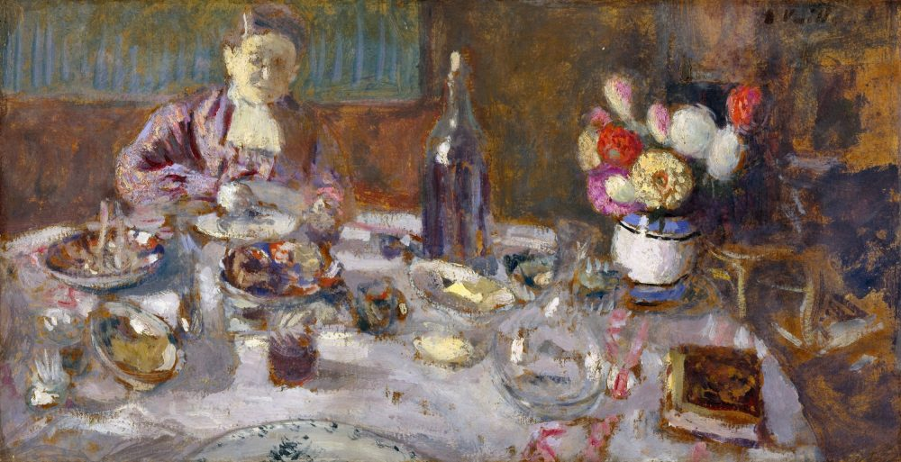
"Almoço" (1901) - Édouard Vuillard. Foto: Everett - Art / Shutterstock.com
Com a produção de diversas obras, obtiveram reconhecimento na época. Pierre Bonnard acabou sendo eleito membro da Royal Academy de Londres no ano de 1940 e foi considerado um dos mais importantes “pintores puros” de seu período. Já seu companheiro, Édouard Vuillard, tornou-se membro do grupo Nabis, bastante influenciado por Gauguin e Puvis de Chavannes. Pierre falece no dia 23 de Janeiro de 1947 e Édouard em 21 de junho de 1940

